Rana Abdallah
Cyril Diop
Jihene Zinelabidine
Introduction au Tourisme Durable
414-T05-AS

CREATION D’UN KIOSQUE POUR LA SEMAINE VERTE
CAMPING RESPONSIBLE

Travail présenté à Mme Genviève Guay

Collège LaSalle
29mars2019

Camping responsable

Introduction
Le développement durable est un développement qui répond aux besoins du présent, sans compromettre la possibilité, pour les générations à venir, de pouvoir répondre à leurs propres besoins. C’est pour cela, nous avons choisi le thème du camping responsable pour sensibiliser les gens et montrer l’impact, que l’humain peut laisser, lors de son escapade dans la nature, sur l’environnement et surtout de leur montrer les bons comportements à suivre à partir d’un jeu.

Kiosque
Notre kiosque, inspiré par le thème du camping, était formé d’une tente, entourée par des plantes, avec un petit faux- feu (bricolage) au milieu et des chaises tout autour.
De même, et pour laisser les gens vivre l’expérience, et se mettre dans l’ambiance, on a apporté des guimauves (marshmallows) sur des bâtons. Ainsi on a installé nos ordinateurs qui jouaient tout le temps des photos choquantes, montrant les traces nocives que les campeurs ont laissé dans les sites de camping.

Le jeu
Pour le jeu on s’est inspiré de la charte de l’organisme leave no trace et ses 7 principes qui ont pour but de promouvoir l'usage responsable des aires naturelles et à prendre conscience de l'importance du respect des régions sauvages et naturelles.

- Matériels :
*ensemble de papiers, sur chacun, on a collé des photos qui montrent des bons et des mauvais comportements en relation avec un principe de ceux de
« leave no trace » avec une question associée.
On avait 7 principes :
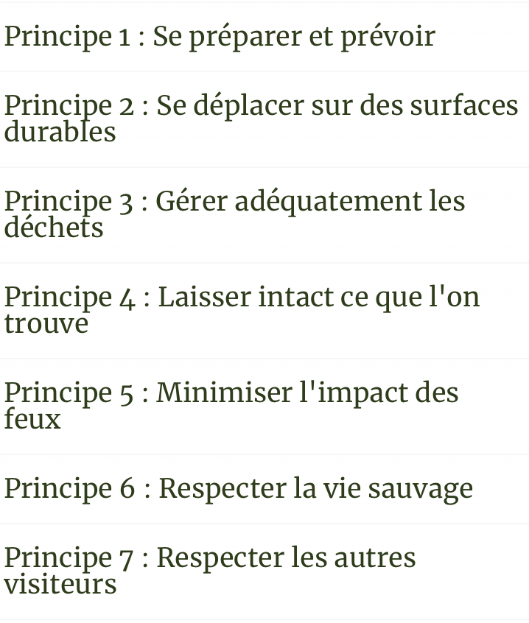

- Déroulement

- On invite les gens à visiter notre kiosque en expliquant l’objectif du projet
- On leur offre des guimauves pour les griller au-dessus du « feu »
- On choisit un principe, et on montre les photos qui en sont reliées et on leur demande de deviner, de montrer les bons ou les mauvais pratiques.
- Après on donne la bonne réponse et on discute ensemble et on donne plus d’information, si possible (le temps des participants et leur interaction).
- Enfin on leur offre du café et du chocolat et même certains ont pris des photos

Conclusion :

Ce projet est une très bonne expérience pour nous trois, :
- Nous sommes sortis de notre zone de confort.
- Le travail était souple et efficace grâce à « team Work spirit ».
- Nous étions solidaires et motivés à cause de l’objective du projet (environnement).
- Le sentiment était un mélange de fierté, de joie, d’enthousiasme vue qu’on joue un rôle (même si c’est un petit rôle), dans la protection de l’environnement.
- Ainsi on a eu la chance d’apprendre que certaines pratiques peuvent paraitre anodins mais ont des conséquences énor mes sur l’avenir.

